
COLEGIO CAMPESTRE - EXPOSICIÓN DE MATEMÁTICAS – SEGUNDO PERIODO
JUAN FELIPE MARULANDA VALENCIA – 7B

GRUPO 1 | GRUPO 2 | GRUPO 3 | GRUPO 4 | GRUPO 5
DIVISIÓN DE POLINOMIOS ENTRE UN MONOMIO | MULTIPLICACIÓN DE UN MONOMIO POR UN POLINOMIO | ADICIÓN DE POLINOMIOS | SUSTRACCIÓN DE POLINOMIOS | VALOR NUMÉRICO DE UN POLINOMIO
SARA BARRERA | DIEGO FERNANDO B | ANA MARIA RAMOS | JAIME RUIZ | MARIA J OSPINA
SAMUEL TORRES | SAMUEL PARRA | MATIAS OCAMPO | NICOLAS ESTID | SILVANA T
SANTIAGO D | MARIA JOSE MORA | ALEJO GUERRERO | DANIEL J | NICOLAS B
JOSE D ARIAS | PAULINA ARISTIZABAL | JERONIMO ARIAS | SALOME T | JUAN D PULECIO

Para la exposición se debe de tener en cuenta lo siguiente:
- El trabajo de cada persona se respetará, por lo tanto, si uno de los integrantes del grupo no trabaja o no resuelve su parte, no afectará la nota de los demás compañeros.
- El objetivo de esta exposición es poder desarrollar la autonomía del ser autodidacta, lo que quiere decir es que ustedes desarrollaran muy brevemente estos conceptos para el desarrollo de habilidades.
- El trabajo debe de tener una breve descripción del como funciona el concepto y por consiguiente la resolución de los problemas, el número de problemas será equivalente al número de personas de cada grupo, por ende, a cada persona le corresponde un problema.
- Pueden desarrollar la exposición de las siguientes maneras:
- Cartelera
- Power Point
- Word
- Video subido en YouTube
- CANVA
- Entre otros programas tecnológicos
- El tiempo que se pueden tomar por exposición grupal será de 30 minutos.
- Fecha de entrega de la presentación: Lunes, 03 de Junio
- Inicio de exposiciones: Martes, 04 de Junio
ENVIAR AL CORREO: juanfmarulandav@colegiocampestre.edu.co

EN LA PRÓXIMA PÁGINA SE ENCUENTRAN LOS EJERCICIOS ASIGNADOS A CADA GRUPO

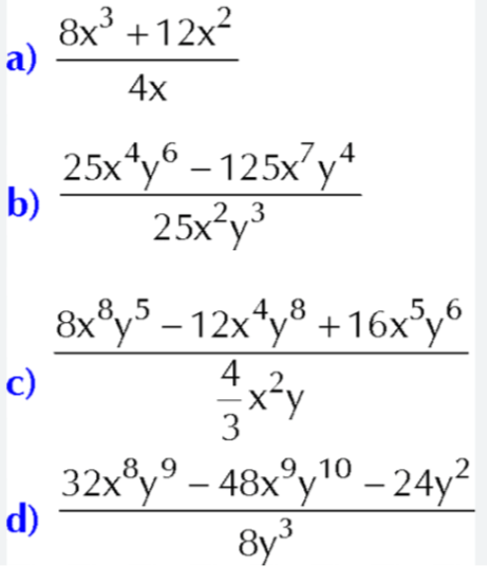
GRUPO 1 GRUPO 2
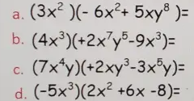

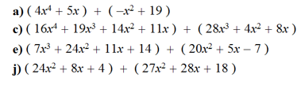
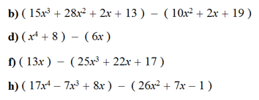
GRUPO 3 GRUPO 4

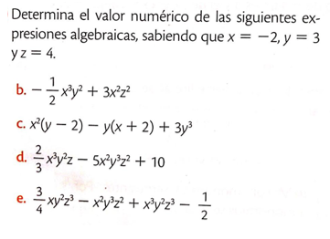
GRUPO 5

